畫面名稱 | 報備支援其他機構查詢作業 | 畫面代號 | HMAI2614S01
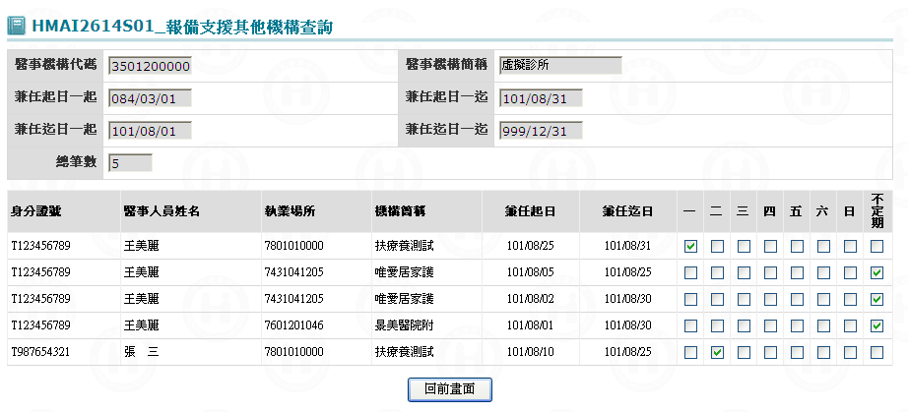

一、操作說明
1. 已將該機構符合報備支援其他機構條件查出帶至本畫面。
2. 離開：按回離開鍵結束本作業，並回到「醫事機構報備支援查詢與列印(HMAI2610S02)」畫面。

二、補充說明
1. 本作業只會在分區維護﹝各分區只能做轄區內之特約醫事機構﹞。
2. 本特約機構可查詢到某段期間支援其他特約機構、扶療養機構、矯正機關。

